**نكمل موضوع أنواع الزوايا**



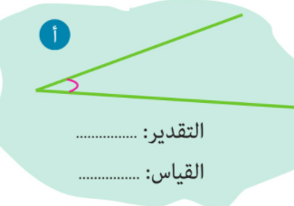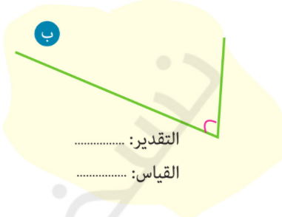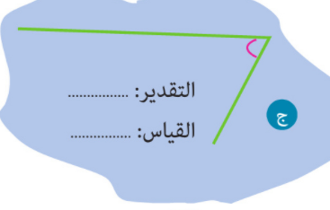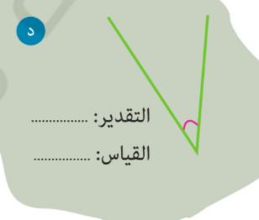

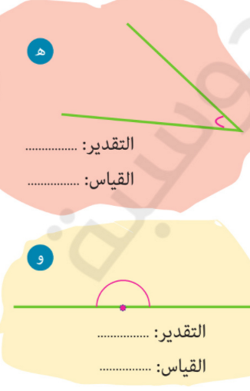

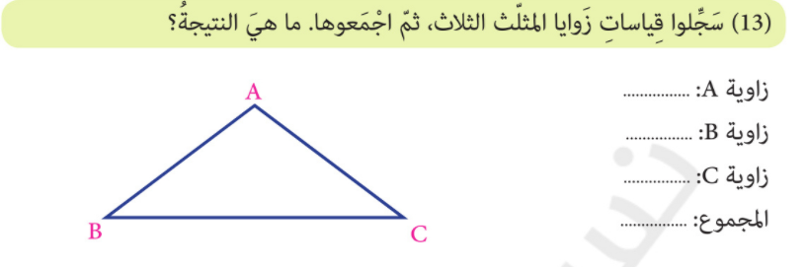

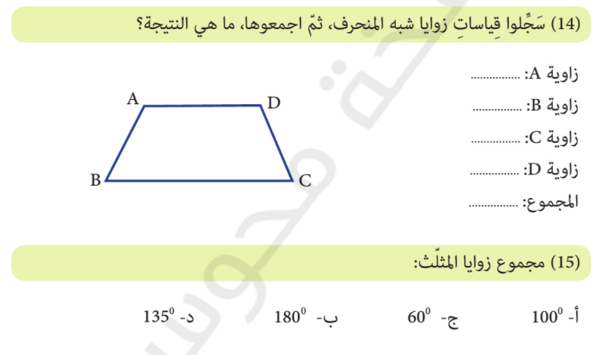

<https://www.yamadares.com/books/new_mission.php?ID=9628>

**عملا ممتعا**